Varianta I.
Sestavit Prostorový, Technický a Personální pasport
Stavební a prostorový pasport

II. 2. A. Vyplnit pro patro a jednu místnost

II. 2. B. Vyplnit pro jedny dveře

II. 2.C. Vyplnit pro parametr- velikost kanceláři

II.2.D. Vyplnit pro období do předpokládané rekonstrukcí/ revizi

II.2.F. Vyplnit pro jednoho nájemníka
Technologický pasport
II.2.A pro jeden objekt
II.3.A pro jeden objekt
II.3.E. a II.3.F. pro vybrané objekty
Personální pasport
II.2.A. pro jednoho pracovníka
II.2.B pro jednoho pracovníka a jednoho nájemce
II.3.A. pro stejné osoby
Obsah prezentace:
- Představení stavebního objektu, základní informace
- Půdorys stavebního objektu
- Prezentace uvedených formulářů Stavebního a Prostorového pasportu
- Prezentace uvedených formulářů Technického pasportu
- Prezentace uvedených formulářů Personálního pasportu
Popis objektu:
Půdorys kancelářských prostor
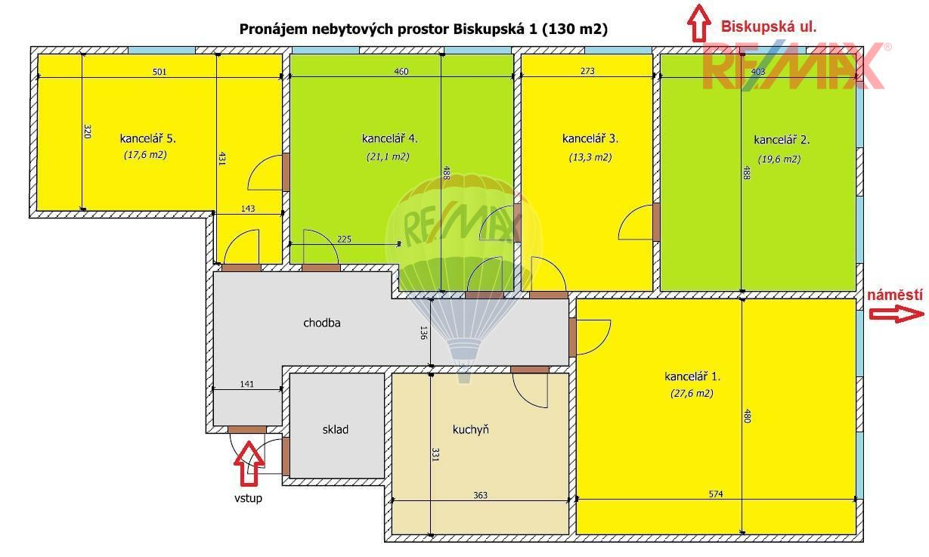

Pronájem kancelářských prostor 133 m², České Budějovice
Prostor o celkové ploše 133 m2 sestává z 5ti samostatných kanceláří, vstupní chodby, kuchyně a skladu. Kanceláře je díky dispozici možné využít jako samostatné místnosti s možným vzájemným propojením (viz půdorys).
Zázemí kanceláří je tvořeno nově zrekonstruovaným sociálním zařízením (2 x samostatné WC) a kuchyní kuchyňskou linkou. Součástí pronájmu je i další samostatná místnost využitelná jako sklad (technická místnost, sklad, atd).
Vytápění je zajištěno ústředním topením s dálkovým rozvodem. Všechny kanceláře mají internetový rozvod. Elektřina 220 V.

Varianta II.
Sestavit Prostorový, Technický a Personální pasport
Stavební a prostorový pasport

II. 2. A. Vyplnit pro patro a jednu místnost

II. 2. B. Vyplnit pro jedny dveře

II. 2.C. Vyplnit pro parametr- velikost kanceláři

II.2.D. Vyplnit pro období do předpokládané rekonstrukcí/ revizi

II.2.F. Vyplnit pro jednoho nájemníka
Technologický pasport
II.2.A pro jeden objekt
II.3.A pro jeden objekt
II.3.E. a II.3.F. pro vybrané objekty
Personální pasport
II.2.A. pro jednoho pracovníka
II.2.B pro jednoho pracovníka a jednoho nájemce
II.3.A. pro stejné osoby
Obsah prezentace:
- Představení stavebního objektu, základní informace
- Půdorys stavebního objektu
- Prezentace uvedených formulářů Stavebního a Prostorového pasportu
- Prezentace uvedených formulářů Technického pasportu
- Prezentace uvedených formulářů Personálního pasportu
Půdorys I. Patra
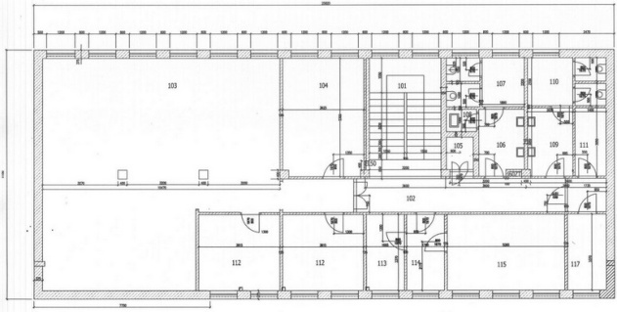
Kancelářské prostory jsou zejména soustředěny v administrativní budově. Přesné plochy všech kancelářských prostor jsou uvedeny níže v tabulce:
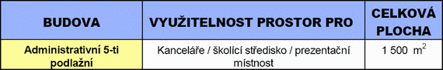

V současné době jsou k dispozici kancelářské prostory v administrativní budově ve velmi dobrém stavu po částečné/úplné rekonstrukci s následujícím vybavením:
• Sociální zařízení vč. sprch muži/ženy na každém patře ve špičkovém stavu,
• Vybavená kuchyňka ve I + II+IV patře + příprava na ostatních patrech,
• Počítačové a telefonní rozvody (CAT5) do každé kanceláře,
• Vysokorychlostní připojení na internet, aktivní 100Mb síť; POZOR – veškeré využíváni sítě a internetu ZDARMA, bez jakýchkoliv skrytých poplatků),
• Aktivované pevné telefonní linky v každé kanceláři, každá s vlastním telefonním číslem a přímou provolbou, přes digitální ústřednu (za cenu HW možnost dalších speciálních služeb hlasová pošta, zelené linky, hlasové automaty, sledovaní hovorů, výpisy z ústředny zpracované dle přání zákazníka apod.)
• Možnost pronájmu telefonních přístrojů, kancelářského nábytku,
• EZS, EPS a přistup do budovy / pater / kanceláři pomoci elektronických karet,
• Kantýna/Jídelna vč. servisu
• Docházkový systém na přání,
• Výtah,
• Další standardní vybavení.

Varianta III.
Sestavit Prostorový, Technický a Personální pasport
Stavební a prostorový pasport

II. 2. A. Vyplnit pro patro a jednu místnost

II. 2. B. Vyplnit pro jedny dveře

II. 2.C. Vyplnit pro parametr- velikost kanceláři

II.2.D. Vyplnit pro období do předpokládané rekonstrukcí/ revizi

II.2.F. Vyplnit pro jednoho nájemníka
Technologický pasport
II.2.A pro jeden objekt
II.3.A pro jeden objekt
II.3.E. a II.3.F. pro vybrané objekty
Personální pasport
II.2.A. pro jednoho pracovníka
II.2.B pro jednoho pracovníka a jednoho nájemce
II.3.A. pro stejné osoby
Obsah prezentace:
- Představení stavebního objektu, základní informace
- Půdorys stavebního objektu
- Prezentace uvedených formulářů Stavebního a Prostorového pasportu
- Prezentace uvedených formulářů Technického pasportu
- Prezentace uvedených formulářů Personálního pasportu

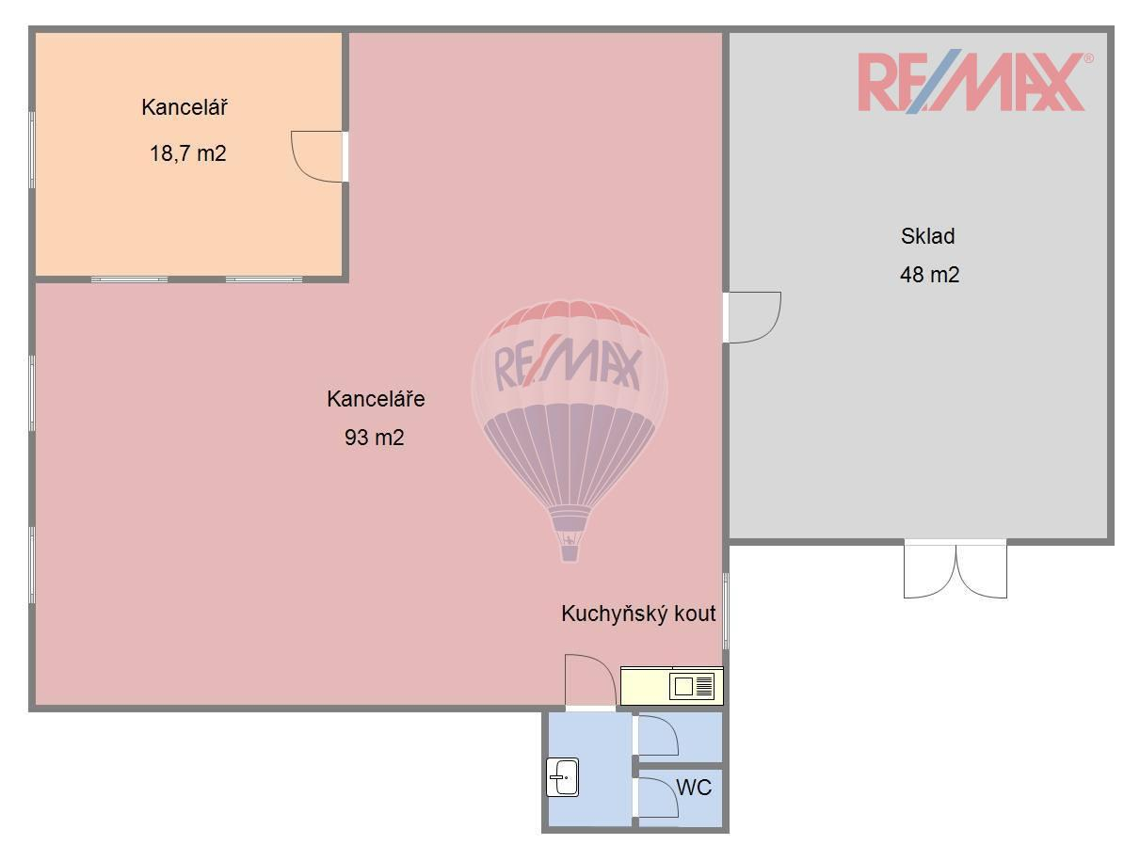
Kanceláře (111 m2) a přilehlý sklad (48 m2) v uzavřelém areálu v Týně nad Vltavou ul. Vojnova.
Kancelářské prostory jsou rozděleny viz. Půdorys.
K dispozici kuchyňský kout a sociální zařízení.
Parkování je možné před kancelářemi.
Areál je monitorovaný a uživatelům přístupný 24 hodin denně. V noci osvětlený.
Po dohodě je možné užívat i případně další venkovní prostory před nabízeným objektem.

Město | Týn nad Vltavou
Ulice | Vojnova
Typ nemovitosti | Komerční prostory
Počet nadzemních podlaží objektu | 1
Plocha kanceláří | 111 m²
Druh objektu | Cihlová
Stav objektu | Velmi dobrý
Elektřina | 230 V

Varianta IV.
Sestavit Prostorový, Technický a Personální pasport
Stavební a prostorový pasport

II. 2. A. Vyplnit pro patro a jednu místnost

II. 2. B. Vyplnit pro jedny dveře

II. 2.C. Vyplnit pro parametr- velikost kanceláři

II.2.D. Vyplnit pro období do předpokládané rekonstrukcí/ revizi

II.2.F. Vyplnit pro jednoho nájemníka
Technologický pasport
II.2.A pro jeden objekt
II.3.A pro jeden objekt
II.3.E. a II.3.F. pro vybrané objekty
Personální pasport
II.2.A. pro jednoho pracovníka
II.2.B pro jednoho pracovníka a jednoho nájemce
II.3.A. pro stejné osoby
Obsah prezentace:
- Představení stavebního objektu, základní informace
- Půdorys stavebního objektu
- Prezentace uvedených formulářů Stavebního a Prostorového pasportu
- Prezentace uvedených formulářů Technického pasportu
- Prezentace uvedených formulářů Personálního pasportu

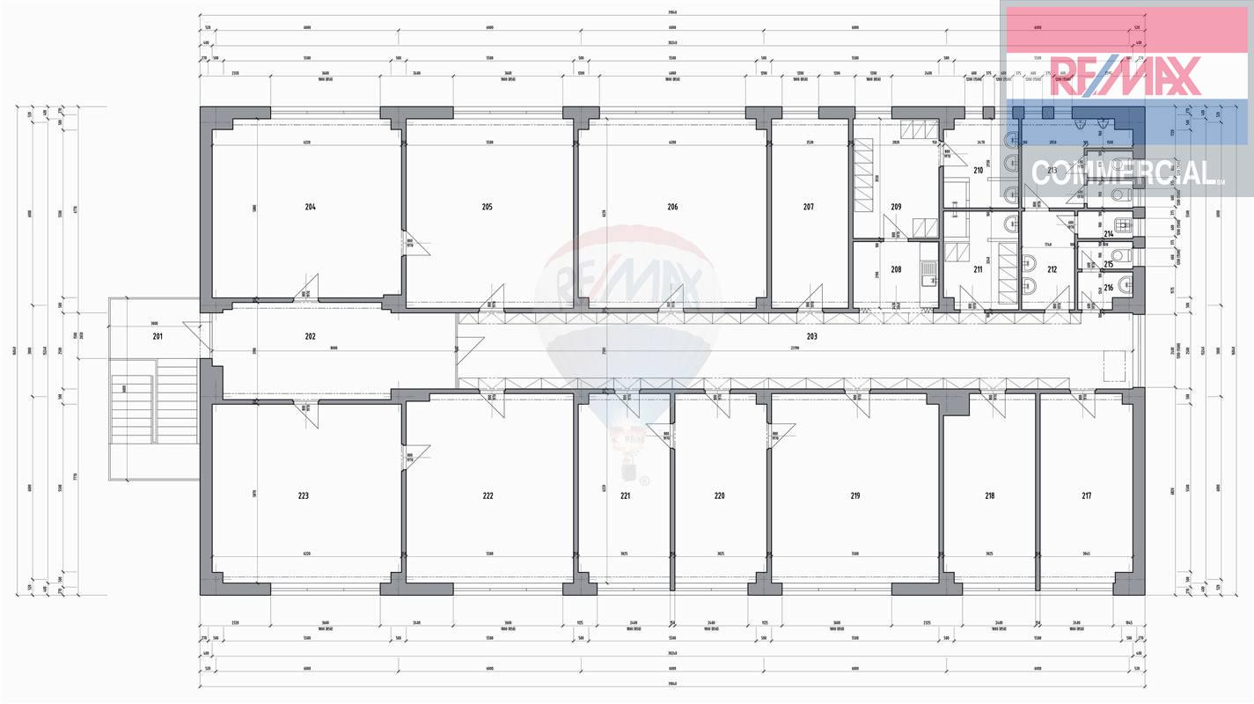
K pronájmu kancelář 16 m2, případně další kanceláře a kancelářské celky, ulice Za Olomouckou. Výborné napojení dálnice směr Olomouc / Vyškov. K dispozici další kanceláře do celkové plochy 400 m2 (celé poschodí). WC, soc. zařízení, sprchy, kuchyňka, možnost variabilních změn (vybavení nábytkem apod.). V objektu závodní stravování - možné využít. Objekt po rekonstrukci v klidném prostředí, nízké provozní náklady, energ. náročnost budovy "C".
Město | Prostějov
Ulice | Za Olomouckou
Typ nemovitosti | Komerční objekty
Počet nadzemních podlaží objektu | 2
Celková plocha | 16 m²
Druh objektu | Cihlová
Stav objektu | Velmi dobrý
Balkon | Ano
Doprava | Vlak, Dálnice, Silnice, MHD, Autobus
Elektřina | 230 V, 400 V

